使用物品管理系统进行物品领用的操作程序
第一步，登录系统，登录名和密码是教师工号
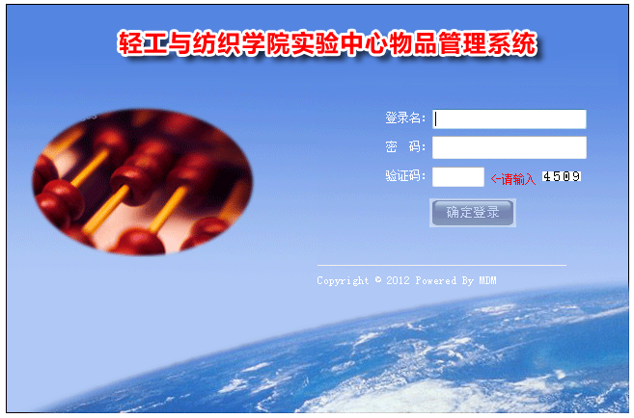
第二步，点击“出库管理”，再点击“物品领用”
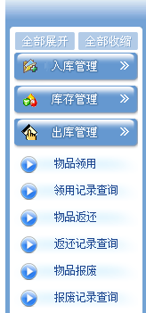

第三步，单击“单击选择物品”，出现物品列表，双击需要领用的物品。填写数量，以及物品所在房间；领用多个物品，点击“下一个物品”，最后，点击“确认领用”。

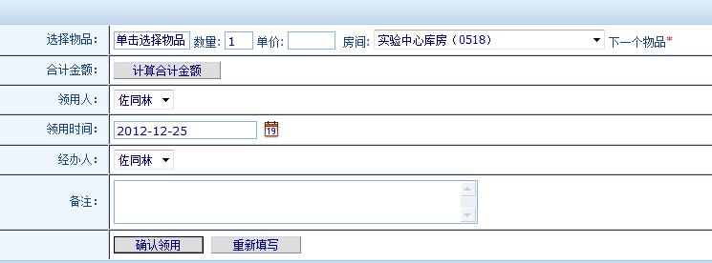

第四步，点击左侧“领用记录查询”。

第五步，双击领用条目，生成领用单，打印，完成签字。

